UNIVERZITET U BEOGRADU

**FAKULTET ORGANIZACIONIH NAUKA**

Seminarski rad iz predmeta

**Izabrana poglavlja iz informacionih sistema**

**Tema:** Aplikacija za manipulaciju izveštaja tehničkog pregleda

**Student:**

Ivan Radovanović 3080/2023

Beograd 2024.

# 1.Prikupljanje korisničkoh zahteva

Prikupljanje korisničkih zahtevaje ključni korak u obezbeđivanju tačnih i detaljnih informacija o tehničkim pregledima vozila i njihovom unosu u sistem. U ovom poglavlju će biti obrađen opis funkcionalnosti samog sistema kao i prikaz slučajeva korišćenja.

1.1. Verbalni opis  
Ovaj deo poslovnog procesa firme za sprovođenje tehničkog pregleda omogućava zaposlenom da unese detalje tehničkog pregleda u izveštaj, kao i vozilo za koje je sproveden tehnički pregled.  
  
Nakon što fizičko lice dodje u poslovnicu i ostavi kola na tehničkom pregledu, zaposleni pristupa vršenju istog. Nakon završenog pregleda, zaposleni otvara aplikaciju za unos vozila i unos izveštaja tehnočkog pregleda.  
  
Aktivnosti koje aplikacija omogućava su unos, pregled, ažuriranje i brisanje vozila kao i unos, pregled, ažuriranje i brisanje izveštaja tehničkog pregleda.

## 1.2. Slučajevi korišćenja

Definisani su sledeći slučajevi korišćenja

- Unos vozila u sistem(prost slučaj)  
- Pregled vozila  
- Ažuriranje vozila  
- Brisanje vozila

- Kreiranje i unos izveštaja tehničkog pregleda(složen slučaj)  
- Pregled izveštaja tehničkog pregleda  
- Ažuriranje izveštaja tehničkog pregleda  
- Brisanje izveštaja tehničkog pregleda

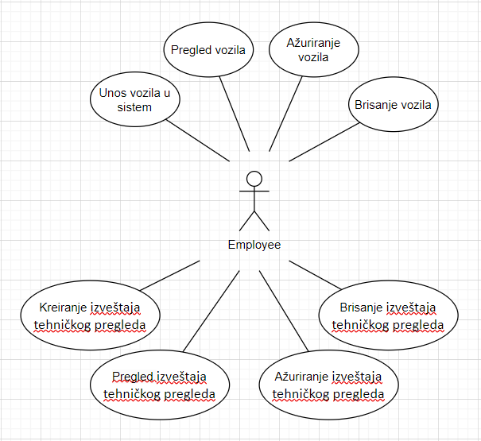

**SK1: Slučaj korišćenja - Unos vozila u sistem**

**Naziv SK**

Unos vozila u sistem

**Aktor SK**

Zaposleni

**Učesnici SK**

Zaposlen, sistem

**Preduslov**

/

**Osnovno scenario SK**

1. Korisnik pokreće aplikaciju za izveštaje tehničkog pregleda

2. Korisnik bira iz menija stavku “Dodaj novo vozilo”

3. Sistem prikazuje formu za unos vozila

4. Korisnik unosi podatke

5. Korisnik poziva sistem da zapiše vozilo

6. Sistem zapisuje vozilo

7. Sistem prikazuje poruku da je vozilo sačuvano

**Alternativna scenarija**

6.1 Sistem prikazuje poruku o grešci usled neispravnosti unetih podataka

7.1. Sistem prikazuje poruku o grešci usled nesačuvanih podataka

**SK2: Slučaj korišćenja - Ažuriranje vozila**

**Naziv SK**

Ažuriranje vozila

**Aktor SK**

Zaposleni

**Učesnici SK**

Zaposlen, sistem

**Preduslov**

Pokrenuta je aplikacija i otvorena je stranica za pregled vozila

Vozilo postoji u sistemu i prikazano je na stranici za pregled vozila

**Osnovno scenario SK**

1. Korisnik pritiska dugme za ažuriranje na željenom vozilu

2. Sistem prikazuje formu za unos potrebnih podataka prilikom ažuriranja vozila

3. Korisnik unosi podatke

4. Korisnik poziva sistem da zapiše nove podatke o vozilu

5. Sistem zapisuje vozilo

6. Sistem prikazuje poruku da je vozilo ažuirano

**Alternativna scenarija**

5.1 Sistem prikazuje poruku o grešci usled neispravnosti unetih podataka

6.1. Sistem prikazuje poruku o grešci usled nesačuvanih podataka

**SK3: Slučaj korišćenja - Kreiranje izveštaja tehničkog pregleda**

**Naziv SK**  
Kreiranje izveštaja tehničkog pregleda

**Aktor SK**  
Zaposleni

**Učesnici SK**  
Zaposlen, sistem

**Preduslov**  
/

**Osnovno scenario SK**

1. Korisnik pokreće aplikaciju za manipulaciju izveštaja tehničkog pregleda

2. Korisnik bira iz menija opciju “Dodaj novi izveštaj”

3. Sistem prikazuje formu za unos novog izveštaja

4. Korisnik unosi podatke

5. Ukoliko vozilo nije prošlo tehnički pregled korisnik čekira dugme za to

6. Sistem dodaje formu za unos neispravnih stavki

7. Korisnik pritiska dugme za dodavanje nove stavke

8. Korisnik unosi podatke o stavkama

9. Korisnik ponavlja korake 7. i 8. dokle god ima neispravnih stavki

10. Korisnik poziva sistem da zapiše izveštaj

11. Sistem zapisuje izveštaj

12. Sistem prikazuje poruku da je izveštaj sačuvan

**Alternativna scenarija**

11.1 Sistem prikazuje poruku o grešci usled neispravnosti unetih podataka

12.1. Sistem prikazuje poruku o grešci prilikom čuvanja izveštaja

**SK4: Slučaj korišćenja - Ažuriranje izveštaja tehničkog pregleda**

**Naziv SK**

Ažuriranje izveštaja tehničkog pregleda

**Aktor SK**

Zaposleni

**Učesnici SK**

Zaposlen, sistem

**Preduslov**

Pokrenuta je aplikacija i otvorena je stranica za pregled vozila

Izveštaj postoji u sistemu i prikazan je na stranici za pregled izveštaja

Vozilo nije prošlo tehnički pregled i postoje neispravne stavke na izveštaju

**Osnovno scenario SK**

1. Korisnik pritiska dugme za ažuriranje na željenom izveštaju

2. Sistem prikazuje formu za ažuriranje izveštaja

3. Korisnik ažurira postojeće stavke ukoliko ima potrebe za tim

4. Korisnik pritiska dugme za dodavanje nove ili brisanje postojeće stavke

5. Korisnik unosi podatke o novim stavkama

6. Korisnik može ponoviti korake 3., 4. i 5. dokle god ima potrebe za tim

7. Korisnik poziva sistem da zapiše nove podatke

8. Sistem zapisuje nove podatke

9. Sistem prikazuje poruku da je izveštaj ažuiran

**Alternativna scenarija**

8.1. Sistem prikazuje poruku o grešci usled neispravnosti unetih podataka

9.1. Sistem prikazuje poruku o grešci usled nesačuvanih podataka

# 2.Analiza sistema

U ovom odeljku obrađena je analiza sistema za generisanje izveštaja tehničkog pregleda. To uključuje kreiranje proširenog modela objekti-veze i na osnovu njega konstruisanje relacionog modela. Pored toga, biće kreiran dijagram sekvenci.

## 2.1 Dijagram sekvenci

U nastavku će biti kreiran dijagram sekvenci za prost I složen slučaj korišćenja.

**DS1: Dijagram sekvenci slučaja korišćenja – Unos vozila**

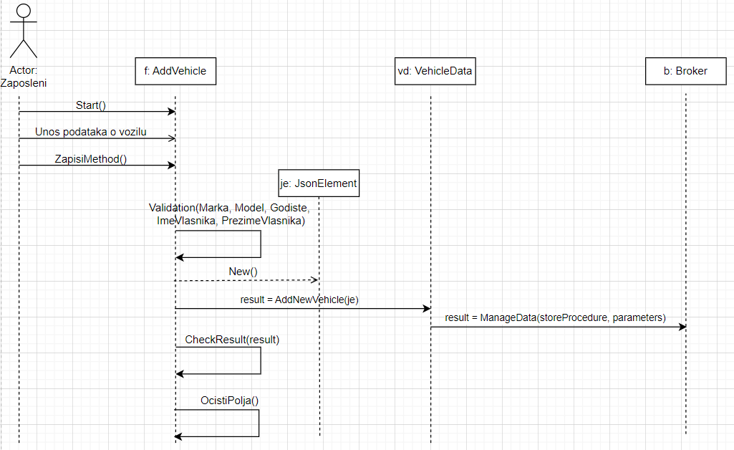

**DS2: Dijagram sekvenci slučaja korišćenja – Ažuriranje vozila**

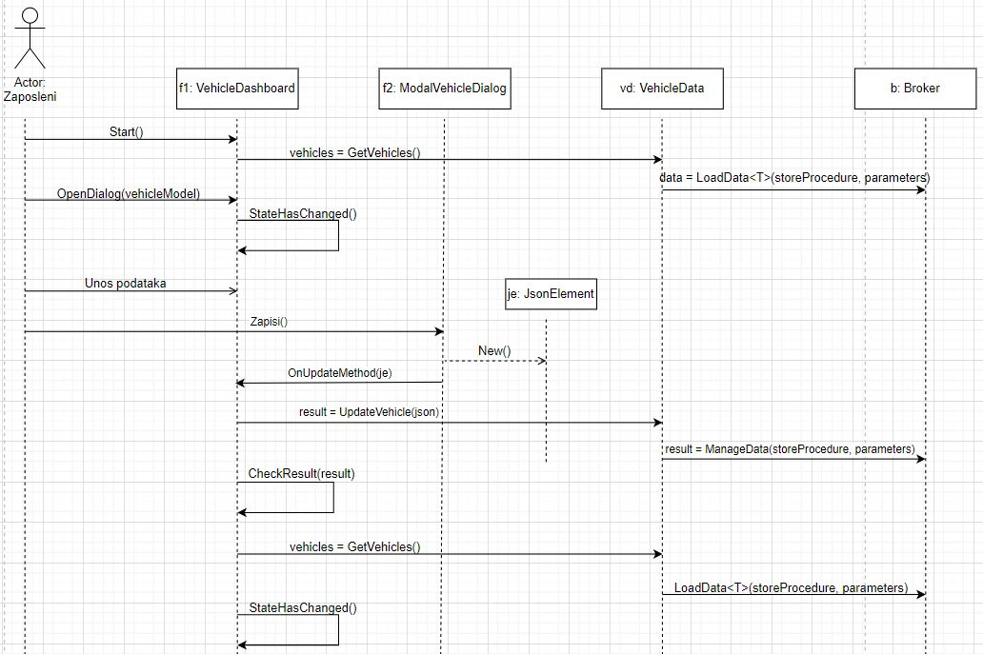

**DS3: Dijagram sekvenci slučaja korišćenja – Unos izveštaja tehničkog pregleda**

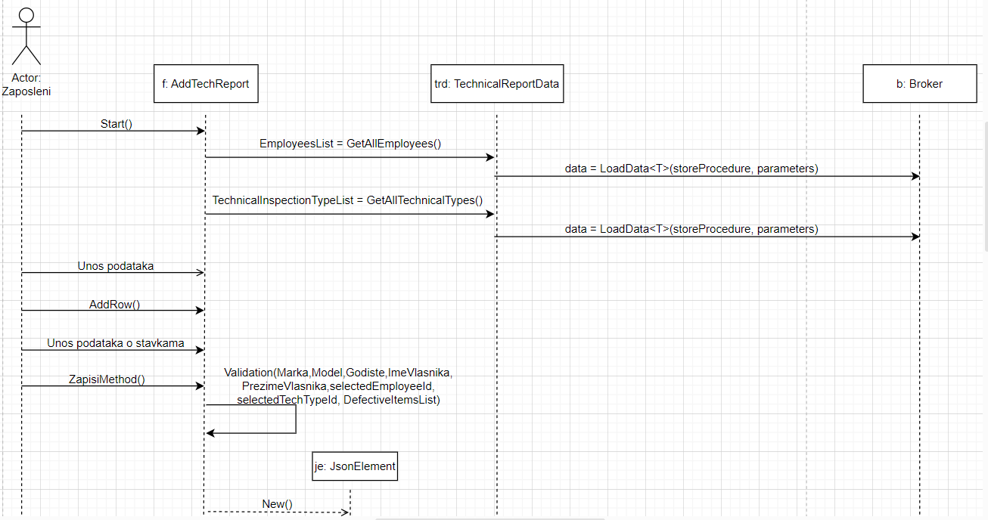  
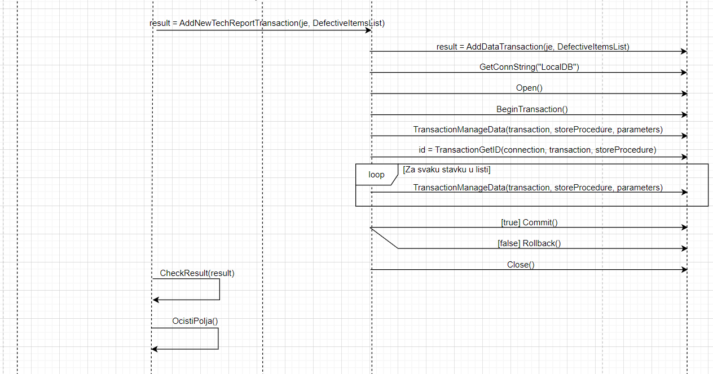

**DS4: Dijagram sekvenci slučaja korišćenja – Ažuriranje izveštaja tehničkog pregleda**

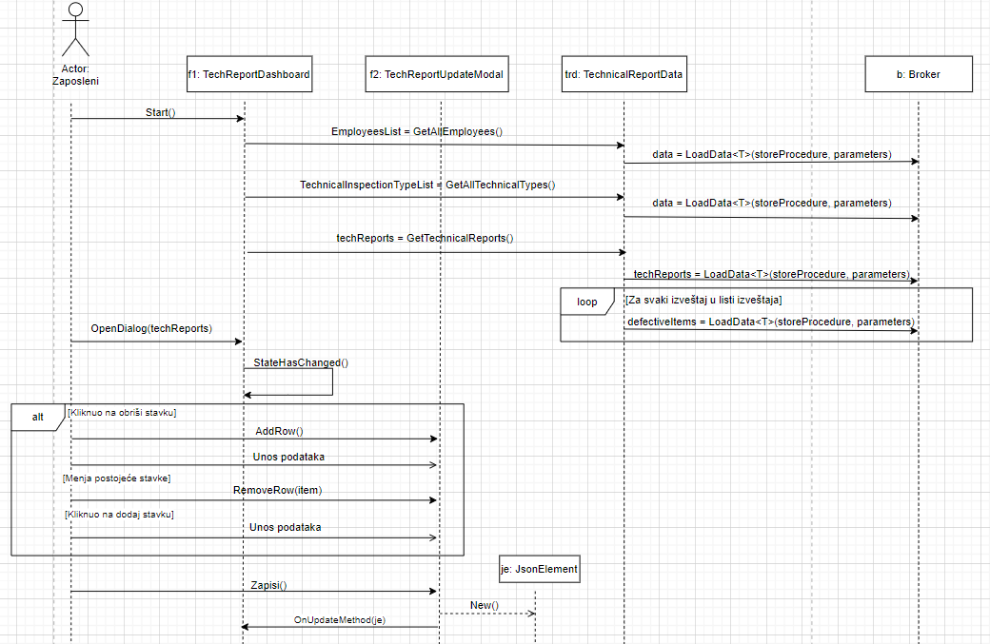  
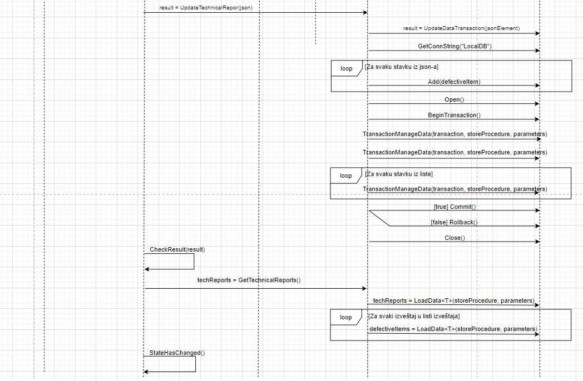

## 2.2 Proširen model objekti-veze

Na sledećem dijagramu je predstavljena veza između objekata u sistemu za kreiranje izveštaja tehničkog pregleda.

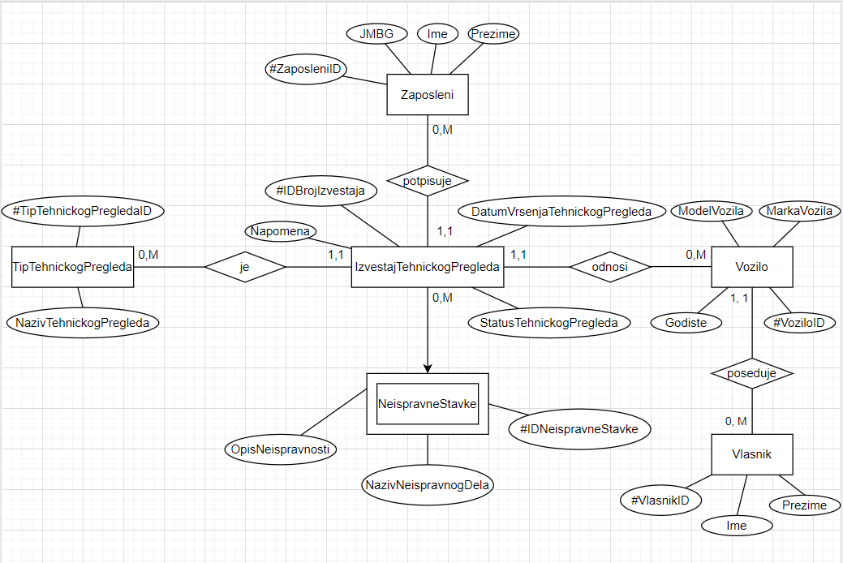

## 2.3 Relacioni model

Na osnovu PMOV dijagrama kreiran je sledeci relacioni model:

Zaposleni (**ZaposleniID,** JMBG, Ime, Prezime)

TipTehničkogPregleda (**TipTehničkogPregleda**, NazivTehničkogPregleda)

Vozilo (**VoziloID**, ModelVozila, MarkaVozila, Godiste, *VlasnikID*)

IzvestajTehnickogPregleda (**BrojIzvestajaID**, DatumVrsenjaTehnickogPregleda, Napomena, StatusTehnickogPregleda, *ZaposleniID, TipTehnickogPregledaID, VoziloID*)

NeispravneStavke (**BrojIzvestajaID, NeispravneStavkeID,** NazivNeispravnogDela, OpisNeispravnosti)

Vlasnik(**VlasnikID**, Ime, Prezime)